KUALITAS BIMBINGAN GURU PAK DALAM MENINGKATKAN
KEAKTIFAN BELAJAR SISWA KELAS V DI SEKOLAH DASAR NEGERI
146 MARIND1NG, KECAMATAN MENGKENDEK, KABUPATEN TANA
TORAJA

SKRIPSI
Diajukan Kepada Sekolah Tinggi Agama Kristen Negeri (STAKN) Toraja
Untuk Memenuhi Salah Satu Persyaratan Guna Memperoleh Gelar Sarjana
Pendidikan Agama Kristen (S.Pd.K)
OLEH
MARYETI LAKKU
NIRM: 20113218
SEKOLAH TINGGI AGAMA KRISTEN NEGERI (STAKN )
TORAJA
2015

KUALITAS BIMBINGAN GURU PAK DALAM MENINGKATKAN
KEAKTIFAN BELAJAR SISWA KELAS V DI SEKOLAH DASAR NEGERI
146 MARINDING, KECAMATAN MENGKENDEK, KABUPATEN TANA
TORAJA

SKRIPSI
Diajukan Kepada Sekolah Tinggi Agama Kristen Negeri (STAKN) Toraja
Untuk Memenuhi Salah Satu Persyaratan Guna Memperoleh Gelar Sarjana
Pendidikan Agama Kristen (S.Pd.K)
OLEH
MARYETI LAKKU
NIRM: 20113218
SEKOLAH TINGGI AGAMA KRISTEN NEGERI (STAKN)
TORAJA
2015

HALAMAN PERSETUJUAN
Judul Skripsi : Kualitas Bimbingan Guru PAK dalam Meningkatkan
Keaktifan Belajar Siswa kelas V di SDN 146 Marinding.
Dipersiapkan oleh : MARYETI LAKKU
Nomor Induk : 20113218
Jurusan : Pendidikan Agama Kristen

I
Setelah diperiksa dan diteliti ulang, ternyata telah memenuhi persyaratan untuk
dipertahankan dalam ujian skripsi.
Mcngkendck , 10 Desember 2015
Dosen Pembimbing
Pembimbing I

Fetty Siwah, M.Pd.K
NIP.19661201006042001
Pembimbing II


HALAMAN PENGESAHAN
Jludul Skripsi : Kualitas Bimbingan Guru PAK Dalam Meningkatkan Keaktifan
Belajar Siswa Kelas V di SDN 146 Marinding.
Dipersiapkan oleh : MARYETI LAKKU
Dosen Pembimbing : 1. Fetty Siwah, M.Pd.K
2. Polikarpus Ka’pan M.Th.
Telah dipertahankan di depan Panitia Ujian Sarjana (SI) pada Sekolah Tinggi Agama
BKristen Negeri Toraja pada tanggal 17 Desember 2015. Dinyatakan lulus dan yudisium pada
ttanggal 17 Desember 2015, dengan predikat kelulusan memuaskan.
Mengkendek , 09 Februari 2016
Dosen Penguji
Pen
a’ S.Th.,M.Pd.K
Ketua
Pii
NIP.198304152009121002
unga M.Pd.
ji H
Sekretaris
Dr. I Malfle Suardana, M.Th
NIP.197512122088011014
nitia Ujian
Theo Dedy P
NIP. 198412011
011011009
ST
o raja
Paihantung, M.Th.
IP.197607272006041001

AndiW BaratA Yudha, M.Th.
8610132011011006




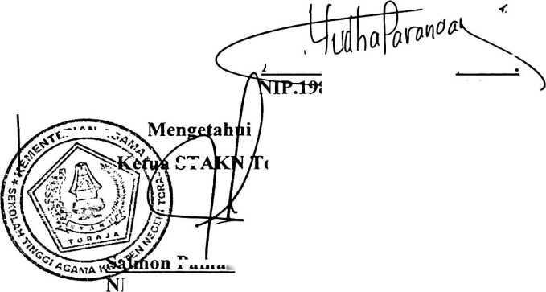

ABSTRAKSI
Maryeti Lakku (20113218), tahun 2015 menyusun skripsi dengan judul:
Kualitas Bimbingan Guru PAK Dalam Meningkatkan Keaktifan Belajar Siswa kelas
V di SDN 146 Marinding.
Pemilihan topik ini, dilatar belakangi oleh pengalaman penulis untuk melihat
kualitas bimbingan guru PAK di SDN 146 yang kurang berkualitas dalam
membimbing secara maksimal sehingga peserta didik pun cenderung kadang tidak
aktif dalam belajar. Berkaitan dengan hal tersebut, penulis saat melaksanakan
Praktek Pengenalan Lapangan (PPL) di lokasi penelitian melalui proses belajar
mengajar, melihat bahwa ternyata siswa juga membutuhkan bimbingan belajar
sehingga peserta didik lebih aktif dalam belajar. Hal tersebutlah yang mendorong
penulis untuk ingin mengetahui bagaimana kualitas bimbingan guru PAK dalam
meningkatkan keaktifan belajar siswa di SDN 146 Marinding.
Untuk mendapat data sehubungan dengan topik di atas, maka penulis
melaksanakan penelitian dengan pendekatan kualitatif atau dengan cara observasi dan
wawancara dengan Guru PAK dan kelas V (lima) dengan 5 orang, yang kemudian
disebut sebagai informan untuk memberikan data yang dibutuhkan.
Berdasarkan data yang diperoleh, kualitas bimbingan guru PAK dalam
meningkatkan keaktifan belajar siswa di SDN 146 Marinding, masih kurang
sehingga dapat mempengaruhi sjswa untuk tidak aktif dalam mengikuti mata
pelajaran tersebut. Dengan demikian sangat diharapkan kepada guru PAK di SDN
H6 Marinding untuk lebih melengkapi diri membimbing dengan cara terus-menerus
dan lebih aktif lagi mencari informasi sehubungan dengan kebutuhan siswa.

